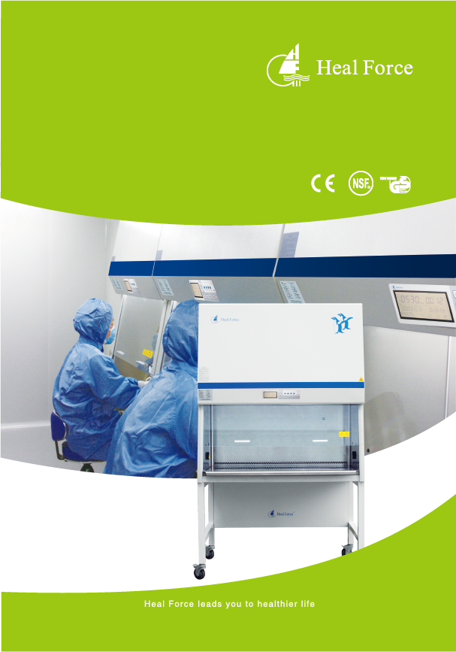
HFSafe LC Series
Боксы биологической безопасности

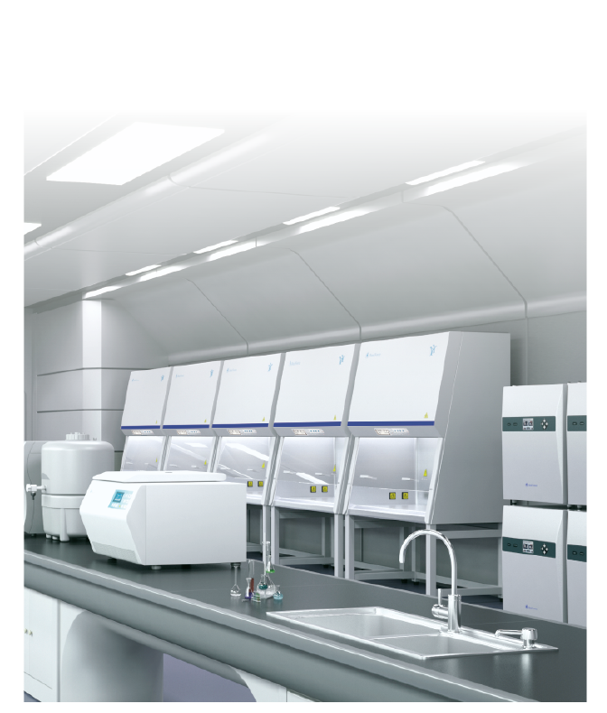

Совершенно новый уровень технологий


HFsafe LC
Бокс биологической безопасности

Обзор моделей и решений
Шкафы биобезопасности Heal Force HFsafe LC устанавливают новые стандарты качества дизайна и инноваций, основанные на более чем 25-летнем опыте. В Heal Force мы знаем, насколько важно обеспечить высокий уровень защиты оператора, образца и окружающей среды с помощью передовых технологий. Обладая обширным опытом безопасности, надежности и производительности, шкафы HFsafe LC являются идеальным вложением средств для широкого спектра лабораторий, включая работу с инфекционными агентами, для которых требуется уровень биологической безопасности 1, 2 или 3.

Шкафы биологической безопасности

Содержание
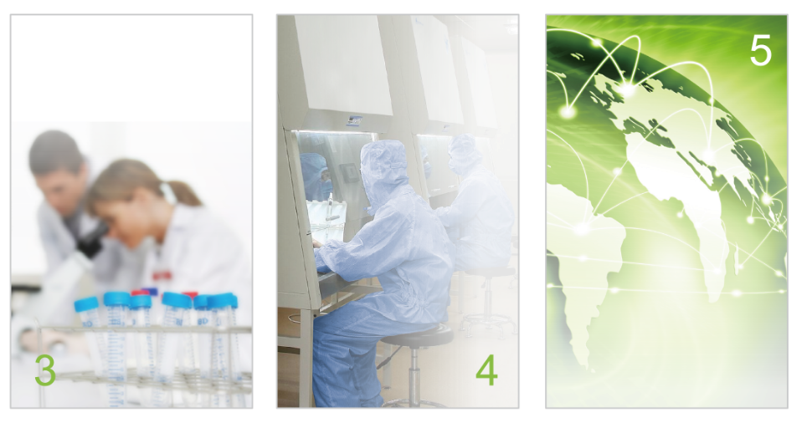
На что обратить внимание при поиске идеального шкафа биологической безопасности?
Какая система вам больше всего подходит?

Глобальное виденье рынка и философия дизайна

Решения Heal Force
6 Современный дизайн при строгом соблюдении принципов безопасности

7 Повышенный комфорт и удобство работы

8 Легкая очистка и эффективная деконтаминация
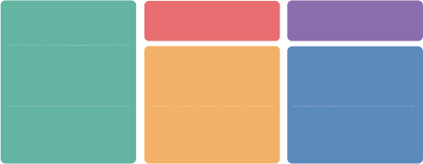
9 Как установить новый ориентир для всей отрасли?

13 Доступный сервис и валидация

14 Стандарты и тесты
11 Опции и принадлежности

15 Технические спецификации моделей LCA2

17 Технические спецификации моделей LCA2

На что обратить внимание при поиске идеального шкафа биологической безопасности?

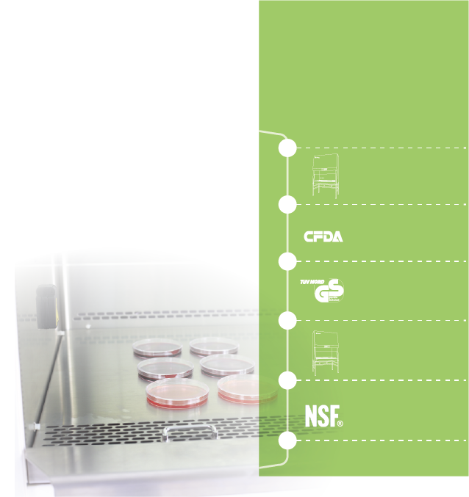

История инноваций
Шкафы биобезопасности Heal Force HF safe LC устанавливают стандарт качества, дизайна и инноваций, основанных на более чем 25-летнем* опыте. Благодаря своим качествам безопасности, производительности и надежности шкафы HFsafeLC являются идеальной инвестицией для широкого спектра лабораторий.

Доказанная на надежность
Исключительная безопасность обеспечивается за счет множества основных компонентов и функций, повышающих чистоту и исключающих риск контаминации материала.
Энергоэффективность
Новые запатентованные инновации, от контроллера двигателя до освещения, обеспечивают значительную ежегодную экономию средств при сохранении превосходной производительности.

Выдающийся комфорт
Все функции продуманны для комфорта пользователя, от экрана просмотра до рабочей среды и эргономичного дизайна.

Дополнительные удобства
Благодаря удобным функциям и самой большой, беспрепятственной рабочей зоне в отрасли, в нем достаточно места для лабораторного оборудования и меньше хлопот при управлении элементами управления.

Легко очистить
Исключительно надежная панель управления с мембранным уплотнением и цельная рабочая поверхность со скошенными углами вместо швов обеспечивают легкую и эффективную очистку.

Сертифицированные характеристики
Инновационный дизайн с фронтальным доступом, проверка на месте, сервисная поддержки клиентов,
Техническое обслуживание быстрее и проще

1999
Наша первая линия по производству шафов биобезопасности

2005
Мы одни из составителей YYO569 - китайского стандарта

2007
Первые в Азии поучили сертификат TUV-NorCBGVEN12469

2013
Запуск энергоэффективной серии HFsafeLC series A2 BSC
2014
HFsafe LC серия тестированы и сертифицированы в соответствии с
NSF∕ANSI49

Heal Force

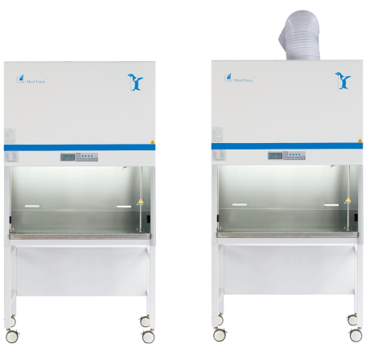

Which System is best for you?

Какая модель вам больше всего подходит?

Class II | TypeA2 | Type B2

 | Приготовление сред | o | o
 | Клеточные культуры | o | o
Биотехнология | Анализ кровиs | o | o
 | Гистология | o | o
 | ПЦР | o | o
 | Приготовление сред | o | o
 | Culture nuisance odors | - | o
 | Выделение клинических образцов | o | o
Микробиология | Исследование крови/анализы | o | o
 | QA/QC | o | o
 | Следовые количества летучих токсичных веществ |  | o
 | Следовые количества радионуклеидов |  | o
Фармацевтика | Приготовление противоопухолевых препаратов |  | o
 | Следовые количества радионуклеидов |  | o
Исследования | Иммобилизация и окрашивание клеток/тканей |  | o
 | Токсичные пудры/Суспендирование препаратов | o | o

Благодаря широкому спектру моделей шкафов биологической безопасности Heal Force может предложить правильную технологию для любой области применения и любого бюджета.

HFsafe LC Тип A2 HFsafe LC Тип B2

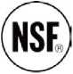
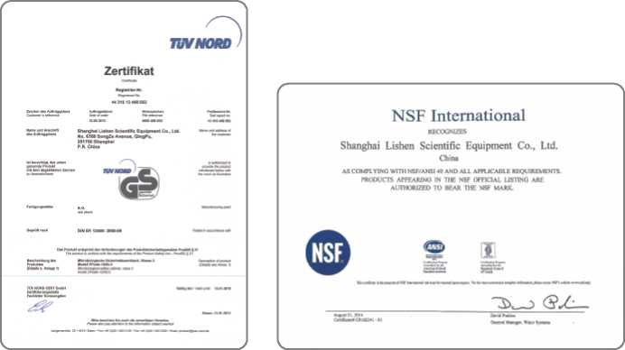

Heal Force мы знаем, как важно разработать продукт в соответствии с действующими мировыми стандартами безопасности. Существует три общепризнанных мировых стандарта производительности BSC: NSF/ANSI 49 (американский стандарт), EN 12469:2000 (европейский стандарт), YY0569:2005 (китайский стандарт)..

YY0569
Компания Heal Force, являющаяся ведущим разработчиком китайского стандарта BSC, провела независимое тестирование и сертификацию серии HFsafeLC на соответствие YY0569.

EN12469
Наши боксы биологической безопасности класса II типа A2 прошли независимые испытания и сертифицированы по стандарту EN 12469 TUV Nord, ведущим испытательным агентством в Европе

NSF/ANSI 49
HFsafeLC серии NSF/ANSI 49 независимо протестированы и сертифицированы NSF International, ведущим агентством по тестированию в США..

Global market vision





Экономит энергию, поддерживает стерильность
Когда фронтальное стекло закрыто, наш интеллектуальный регулятор скорости автоматически снижает скорость потока. Меньше воздуха проходит через фильтры ULPA, что продлевает срок службы фильтров и снижает потребление энергии.
Непрерывный поток воздуха помогает поддерживать стерильную рабочую среду, даже когда бокс не используется.
Пленум Hy-ChamBer с длительным сроком службы и надежной защитой окружает загрязненные зоны. Двойные боковые стенки с отрицательным давлением предотвращают возможность загрязнения от утечек во внешнюю среду
Дополните свои операционные требования решением для мониторинга оповещений Heal Force Lab-aleRt . Lab-AleRt делает мониторинг состояния вашего бокса биобезопасности проще, чем когда-либо. Вы можете постоянно контролировать воздушный поток, положение стекла и т. д. - в любое время и в любом месте.
Система мониторинга предупреждает пользователя о нарушении условий содержания
Независимые датчики постоянно обнаруживают изменения воздушного потока, чтобы обеспечить безопасные условия эксплуатации. Скорость воздушного потока отображается на панели управления для мониторинга и записи.
Визуальная и акустическая сигнализация для индикации небезопасных условий воздушного потока и положения стекла
Наклейка-индикатор положения стекла обеспечивает визуальное подтверждение правильной рабочей высоты.
Технология Flow-safe предназначена для обеспечения вашей безопасности. Ламинарный поток воздуха, поступающий на рабочую поверхность, выводит барьерные свойства. на новый уровень.
Интеллектуальный мотор самоиндукции отслеживает и регулирует скорость вращения вентилятора в режиме реального времени, чтобы поддерживать постоянный поток воздуха во время загрузки фильтра или временного препятствия.
Система Antidate Flow-safe автоматически уравновешивает скорость нисходящего и входящего потока для обеспечения защиты пользователя и образца.
Равномерный воздушный поток без турбулентности защищает от перекрестного загрязнения в рабочей зоне
За основной функцией обеспечения чистоты и барьерных свойств стоит технология, которая сделала все это возможным. Heal Force Flow-safe, Lab-alert, Low-Vel — инновации, разработанные для повышения безопасности и сведения к минимуму загрязнения проб.
За каждым великим открытием стоит технология, которая сделала все это возможным.

Бескомпромиссная безопасность

Повышенный комфорт

и удобство в работе

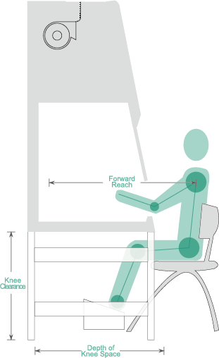
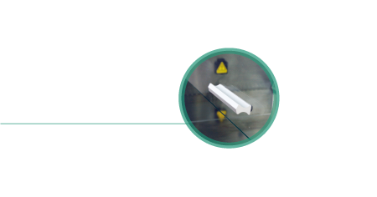
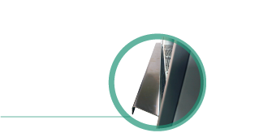
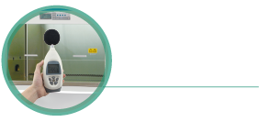
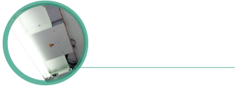
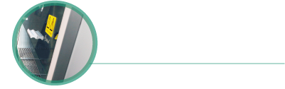
Закругленный край предотвращает потенциально опасную практику размещения материалов в этой области.
Расположение световых труб обеспечивает отличное освещение по всей рабочей зоне и снижает утомляемость оператора
Скользящее стекло с противовесом может быть поднято на максимальную высоту для облегчения установки крупногабаритных предметов. comfortable
viewing than vertical sashes.
Безопасное стекло с углом наклона 10^{о} обеспечивает барьерные функции и защиту от УФ с более удобным
просмотром рабочей зоны, чем модели с вертикальным стеклом.
.
Бесшумная работа важный элемент, обеспечивающий комфорт и концентрацию на рабчих задачах

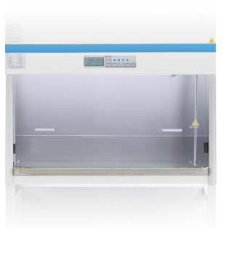
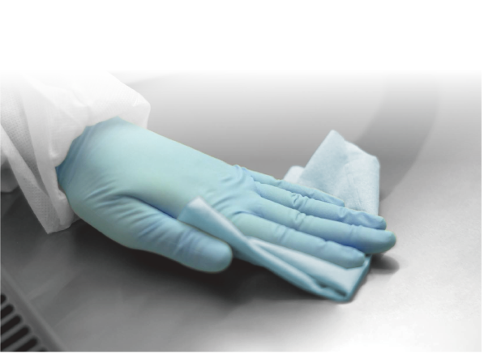

Легкая очистка

Программируемый автоматический таймер УФ-лампы упрощает работу, продлевая срок службы УФ-лампы и экономит энергию.
Мощное УФ-излучение освещает всю рабочую зону, конструкция обеспечивает тщательную дезинфекцию всей камеры.
УФ-лампа с блокирующим защитным выключателем, позволяющим работать только при выключенных вентиляторе и флуоресцентном освещении, и полностью закрытом стекле. Уникальная, скрытая УФ-лампа защищает глаза оператора от повреждений
Рабочая зона шкафа не имеет сварных швов для сбора загрязнений или возникновения ржавчины.
Детали корпуса были доработаны, чтобы обеспечить более легкую очистку с помощью обычных чистящих растворителей.
Ламинатор защищает поверхность фильтра во время протирки.
Дополнительную рабочую поверхность из нержавеющей стали, состоящую из нескольких частей, легче снять и поместить в автоклав/мойку.
Нижняя мойка изготовлена из нержавеющей стали марки 304 с закругленными углами и сливными клапанами.

УФ -деконтаминация

HFsafe LC Шкаф Биологической безопасности Технические Характеристики

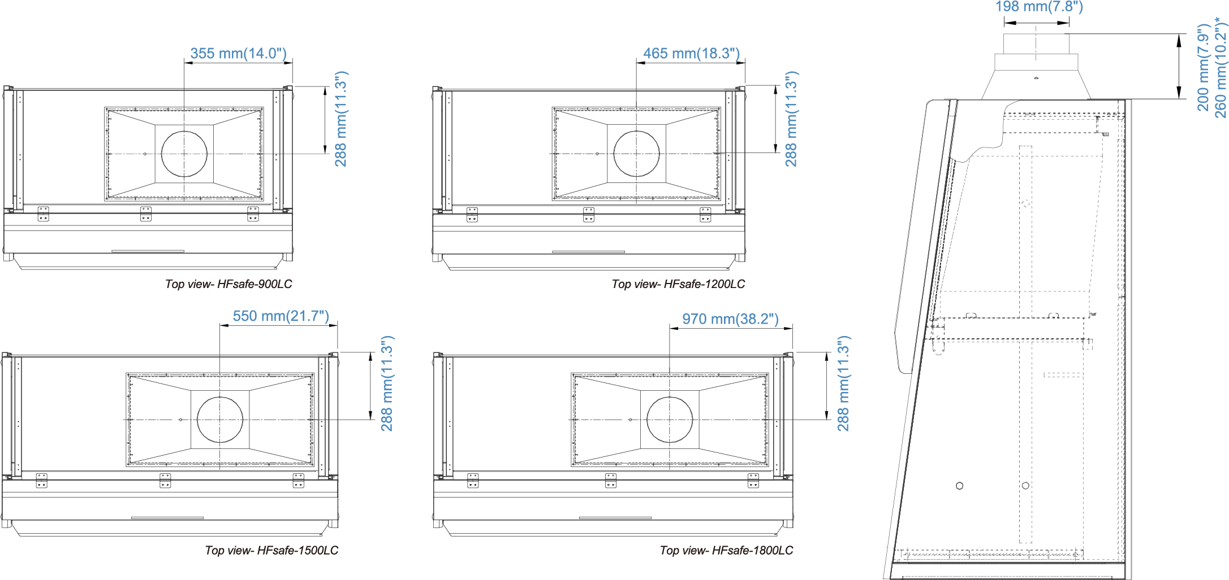
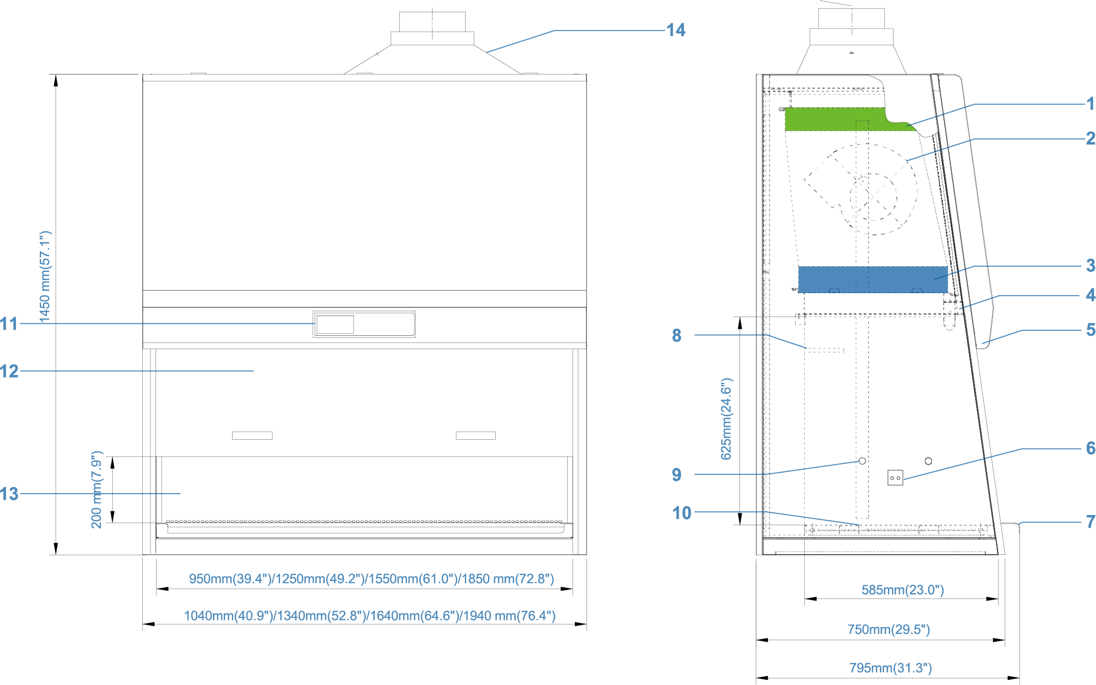
Примеры положения переходника для подключения к вытяжной вентиляции (опция) HFsafe LC Models

10. Цельная съемная рабочая поверхность из нерж.стали
11. Микропроцессорный контроль
12. Скользящее стекло с ручным приводом
13. Внутренняя камера из единого листа нержавеющей стали
14. Переходник для вытяжной вентиляции (опция)
6. Универсальная розетка (2 одиночные в рабочей зоне)
7. Стальная подставка для рук
8. Сенсор нисходящего потока
9. Сервисные соединения для газа/вакуума,воды
1. Фильтр на быбросе
2. Вентилятор
3. Основной фильтр
4. УФ лампа
5. Флуоресцентное освещение
Модель  ТЕХНИЧЕСКИЕ ХАРАКТЕРИСТИКИ  HFsafe LC Шкаф биологической безопасности (Класс II Тип A2) | HFsafe-900LC | HFsafe-1200LC | HFsafe-1500LC | HFsafe-1800LC
Размер рабочей поверхности | 0.9 м (3) | 1.2 м (4) | 1.5 м (5) | 1.8 м (6)
Внешние габариты с подставкой | 1023×771×2255 мм | 1323×771×2255 мм | 1623×771×2255 мм | 1923×771×2255 мм
(ШхГхВ) в дюймах | 40.3×30.4,×88.8 | 52.1×30.4'×88.8 | 63.90"×30.4,,×88.8 | 75.7×30.4×88.8
Внутренние размеры рабочей зоны | 900×600×678 мм | 1200×600×678 мм | 1500×600×678 мм | 1800×600×678 мм
(ШхГхВ) в дюймах | 35.4,×23.6,×26.7 | 47.2,×23.6,×26.7 | 59.1,×23.6×26.7 | 70.9×23.6×26.7
Площадь рабочей зоны | 0.54м²(5.8 sq.ft) | 0.72м²(7.8 sq.ft) | 0.9м²(9.7 sq.ft) | 1.08м²(11.6 sq.ft)
Средняя скорость воздушного потока
Входящего | 0.53м/с(104.3fpm) | 0.53м/с(104.3fpm) | 0.53м/с(104.3fpm) | 0.53м/с(104.3fpm)
Нисходящего | 0.35м/сs(68.9fpm) | 0.35м/с(68.9fpm) | 0.35м/с(68.9fpm) | 0.35м/с(68.9fpm)
Объем воздушного потока
Входящего | 363м³∕ч(213cfm) | 477м³∕ч(281cfm) | 592м³∕ч(348cfm) | 706м³∕ч(416cfm)
Нисходящего | 658м³∕ч(377cfm) | 866м³чh(510cfm) | 1075м³∕ч(633cfm) | 1282м³∕ч(755cfm)
Выброс | 363м³∕ч(213cfm) | 477м³∕ч(281cfm) | 592м³∕ч(348cfm) | 706м³∕ч(416cfm)
ЭффективностьULPA фильтров
Основного | Фильтры обеспечивают 99.9995% эффективность для частиц размером 0.1 to 0.2 микрон
На выбросе | Фильтры обеспечивают 99.9995% эффективность для частиц размером 0.1 to 0.2 микрон
Тест на биобезопасность
Тест на защиту персонала | Kl-Discus представлено барьерное и микробиологическое тестирование
Тест на защиту продукта 1~8×10⁶ | ≤5CFU | ≤5CFU | ≤5CFU | ≤5CFU
Тест на перекрестную контаминацию  1~8×10⁶ ≤2CFU |  | ≤2CFU | ≤2CFU | ≤2CFU
Шум (Типичный)
NSF/ANSI 49 | <60Дб | <62Дб | <62Дб | <65Дб
EN 12469 | <57Дб | <59Дб | <60Дб | <62Дб
Интенсивность освещения | 800~1200 Люкс (74~112 foot candles)
Равномерность освещения | Да | Да | Да | Да
RMS | ≤2.3μm | ≤2.3μm | ≤2.3μm | ≤2.3μm
Конструкция шкафа
Корпус | 1.2мм(0.05") сталь с эпоксидным покрытием
Рабочая зона | 1.5мм(0.06) нерж.сталь, тип 304
Боковые стенки | 1.5мм(0.06) нерж.сталь, тип 304
Автоматизированной стекло (Опция) | Да | Да | Да | Да
Материал стекла | Безопасное ламинированное утолщенное
Электрические характеристики
Напряжение при полной нагрузке) | 2A | 2A | 4A | 4A
Предохранители | 10A | 10A | 10A | 10A
Мощность | 361W | 452W | 813W | 850W
Дополнительные розетки | 5A | 5A | 5A | 5A
Общее напряжение | 7A | 7A | 9A | 9A
Питание*
220V∕50Hz | Yes | Yes | Yes | Yes
220V∕60Hz | Yes | Yes | Yes | Yes
110V∕60Hz | Yes | Yes | N/A | N/A
Вес нетто
 | 120kg(264lbs) | 225kg(496lbs) | 280kg(617lbs) | 320kg(705lbs)
Вес в упаковке
 | 175kg(386lbs) | 295kg(650lbs) | 350kg(772lbs) | 390kg(860lbs)
Максимальные размеры в упаковке | 1125×945×1717mm | 1425×945×1717mm | 1725×945×1717mm | 2026×945×1717mm
(ШхГхВ) | 46.3×37.2×67.3 | 56×37.2×67.3 | 67.9×37.2,×67.3 | 79×37.2,×67.3
Максимальный объем в упаковке | 1.81m³(63.9cu.ft.) | 2.30m³(81.2cu.ft.) | 2.79m³(98.5cu.ft.) | 3.27m³(115.5cu.ft.)


Heal Force Bio-Meditech Holdings Group

Heal Force International Trading（shanghai）Co.Ltd
6788 songze Road，Qinpu District，shanghai201706，P.R.China
Tel： +86 21 62728646 E-mail：export@healforce.com Fax： +86 21 62710529
Website： www.healforce.com
Information is subject to change and/or updating without notice. Copyright © 2015 Heal Force. All Rights Reserved.

